**Конкурс исследовательских работ и проектов воспитанников дошкольных образовательных организаций Республики Дагестан**

**«Науки юношей питают»**

**Номинация:** Проект исследовательской направленности (научная тематика)

Название работы «Вот оно какое мыло»!

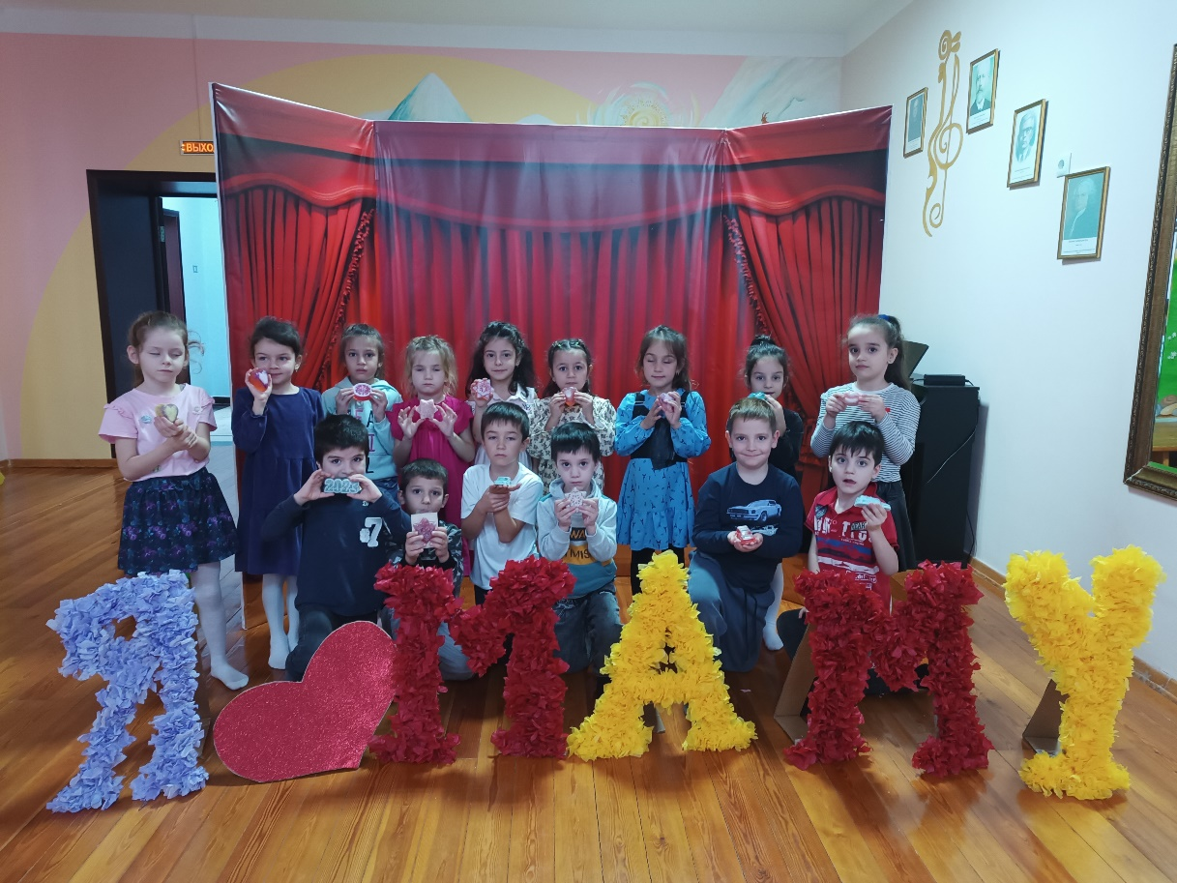

**Авторы:** Амаева Амира Хасмагомедовна

Давыдов Руслан Салимович

подготовительная группа «Смешарики», 8(989)473-00-06, Муниципальное казенное дошкольное образовательное учреждение «Детский сад «Радуга 1» Новолакского района Республики Дагестан с.Новочуртах

**Научный руководитель:** Бажаева Умамат Омаровна, воспитатель, Муниципальное казенное дошкольное образовательное учреждение «Детский сад «Радуга 1»,8(989)654-12-03, [umamatbazaeva@gmail.com](mailto:umamatbazaeva@gmail.com) Новолакский район Республика Дагестан с.Новочуртах

**ПАСПОРТ ПРОЕКТА:**

**Тема:** «Вот оно какое мыло».

**Длительность**: краткосрочный.

**Участники:** дети подготовительной группы, воспитатель, родители.

**Тип проекта:** творческо- исследовательский, групповой.

**Предполагаемые результаты:**

- сформировать представления об истории возникновения мыла.

- получить мыло разной формы, цвета и запаха.

- научить детей мыловарению.

- получить удовольствие от проделанной работы.

**Объект исследования:** мыло.

**Предмет исследования:** состав свойства мыла, способы изготовления.

**Методы исследования:**

- поисковый

- исследовательский

- практический

- эксперимент.

**Цель:** Создание условий для исследовательской деятельности; развитие творческих и познавательных способностей детей в процессе разработки проекта.

**Задачи:** Развивать познавательный интерес к окружающему в процессе экспериментирования , активизировать и систематизировать знания детей о свойствах мыла , о составе мыла. Обогатить представление об опытах и экспериментировании как способа познания свойств и явлений. Познакомить с историей происхождения мыла. Развивать внимательность, любознательность, познавательный интерес, пространственное мышление. Получить мыло в домашних условиях.

**Актуальность.**

Каждый день находясь дома, в гостях, в детском саду мы слышим фразу « Мойте руки с мылом». А зачем мыть руки именно с мылом , что такое мыло и как оно появилось в нашей жизни мы никогда не задумываемся. Мыло одно из самых популярных предметов нашего ежедневного потребления .Довольно трудно себе представить современную жизнь без мыла , именно оно стоит на защите нашего здоровья и красоты. Каждый из нас даже не задумывается о том , как и когда оно появилось на свет и почему это произошло .Мыло помогает нам сохранить здоровье, ухаживать за телом . Сегодня в магазинах мы видим большое количество разного мыла, но представьте, что когда то давным - давно мыла не было .Как же так получилось, что этот предмет занял такое важное место в нашей жизни?

**Этапы проекта.**

**1 Подготовительный этап.**

Определение темы проекта, сбор информации по теме, составление плана проекта .Сбор дополнительного материала, получения знаний с помощью интернета.

**2 Основной этап.**

**Беседы :**

1 Беседа «Что такое мыло?»

2 Беседа» Почему нужно мыть руки?».

3 Беседа» Как правильно мыть руки?».

4 Беседа» Правило гигиены «.

**Занятия:**

1 Занятие на тему «Чудо мыло».

2 Занятие на тему «Уроки чистоты»

3 Занятие на тему «Знакомство с историей мыла».

**Игры:**

1. Пускание мыльных пузырей.
2. Пузырь
3. Подушка из пены.

**Эксперименты и опыты.**

1.Эксперимент «Стирка с мылом и без».

2.Эксперимент «Пузыри из жидкого мыла и из обычного мыла».

3.Эксперимент «Надуваем мыльные пузыри в стаканчике через трубочку.

4.«Найди отличия» (сравнивать жидкое с твердым мылом).

5.«Растворяется ли мыло в воде?».

6.«Свойства мыла».

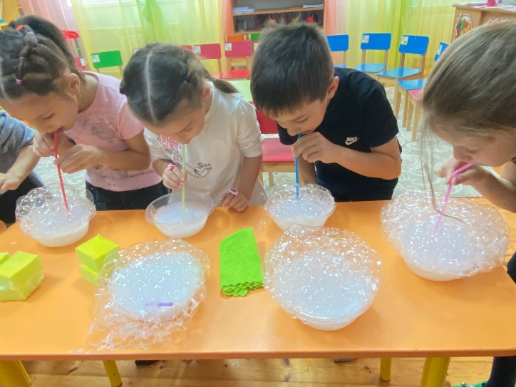

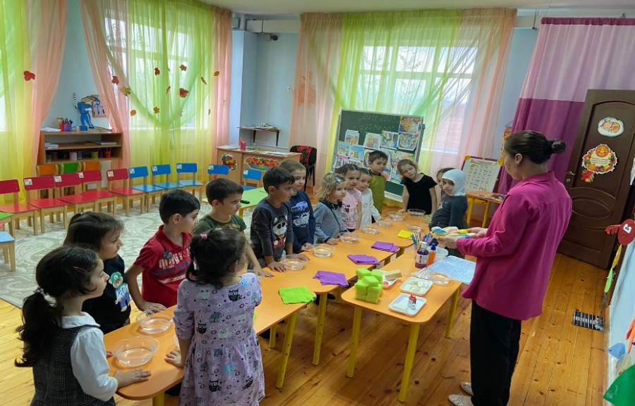

**Просмотр мультфильмов про мыло:**

1. «Мойдодыр».

2.Смешарики «Наука для детей».

3.Фиксики «Микробы».

**Чтение художественной литературы:**

1.Сказка про волшебное мыло.

2.Стихи и загадки о мыле.

3. Пословицы и поговорки о мыле.

4. Л.Гуляева» Двенадцать мыльных пузырей «.

5.Заучивание скороговорки «Мама мыла Милу мылом «.

6.Стихотворение Брехина « Мочалка молчала».

7.Лепим мыло разной формы.

8. Рисование рисунков с помощью мыльной пены.

9. Рисование кусочками мыла.

10. Рисование мыло разной формы и цвета.

Провели мастер класс по изготовлению мыла.(Фото).

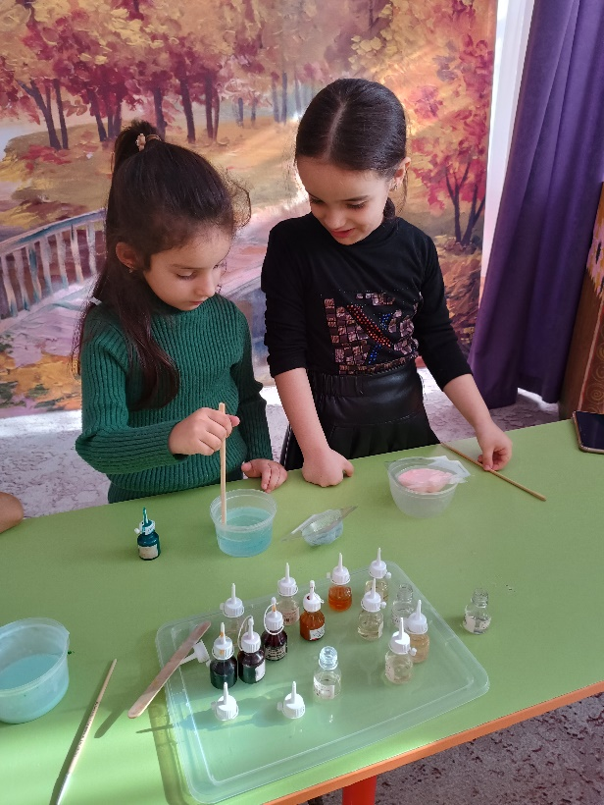 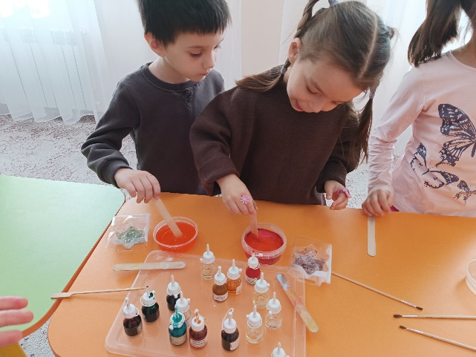

Провели опрос среди мам « Какой аромат мыла вы предпочитаете ?

Сделали мыло своими руками и подарили мамам ко Дню Матери.

(Фото).

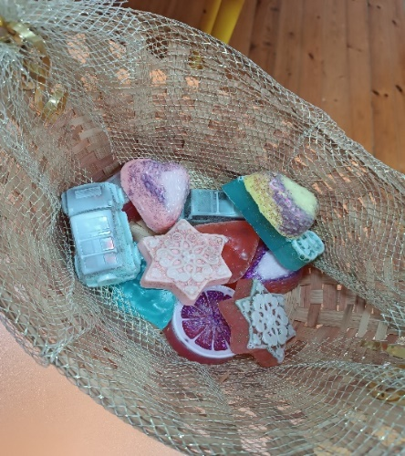

3 **Заключительный этап.**

Результаты практической деятельности.

Подведение итогов.

В результате работы над проектом мы узнали много интересного , узнали секреты мыла, его свойства. Изучили техники рисования с использованием мыла .Доказали, что мыло может быть не только полезным для здоровья , но и может развивать творческие способности и приносить радость .

**Работа с родителями.**

Изготовление мыла в домашних условиях. (фото)

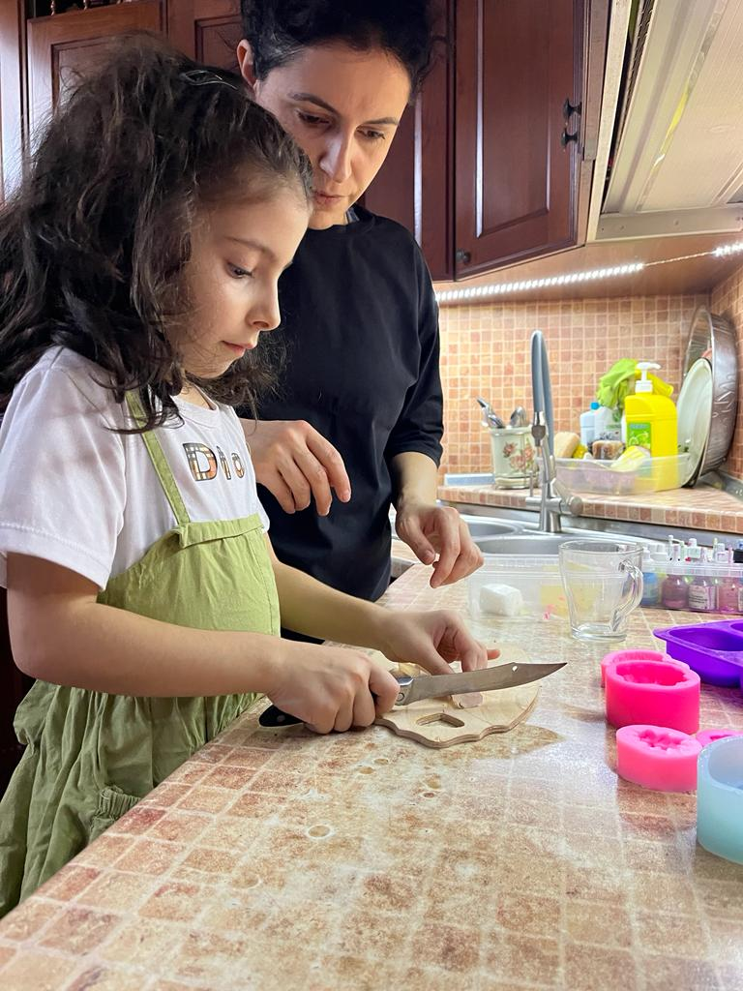 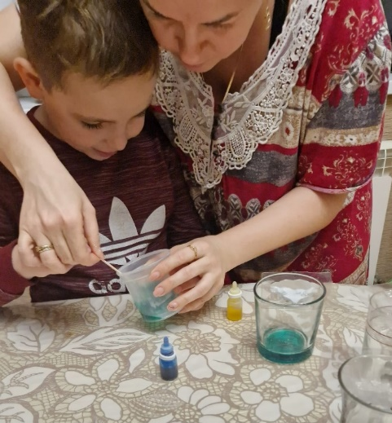

**Выступление детей.**

**Амира:** Не люблю грязнуль , нерях

Грязных шортиков, рубах.

Чтоб без сажи были лица.

Предлагаю вам умыться

А чтоб тело было чистым

Вам поможет в этом…(мыло).

Меня зовут Амаева Амира Хасмагомедовна .Я юный корреспондент МКДОУ Радуга1.А это мой помощник Руслан.

Во время пандемии мы часто слышали фразу «Мойте руки с мылом».Что такое мыло и как оно появилось в нашей жизни? Мы заинтересовались этим вопросом и обратились за помощью к своему воспитателю Уме Омаровне.

**Руслан:** Обратите внимание сколько здесь разного мыла. Учёные до сих пор спорят «Кто и когда изобрёл мыло?». Мыло начали варить много лет тому назад. Раньше это было совсем не то мыло, каким мы пользуемся сейчас.

**Амира:** Люди очищали тело песком особенно мелким, умывались с помощью пасты из пчелиного воска, употребляли древесную золу. Родина мыла Древний Рим. В 1424 году в этой стране выпустили 1 кусок твердого мыла. Именно оттуда мыло распространилась по всему миру.

**Руслан:** В России впервые стали варить мыло при царе Петр 1.Целые деревни занимались этим делом. Мыло изготавливали из сало, жира и растительного масла. Мыло на Руси было предметом роскоши и очень дорогим средствам.

**Амира:** Мы вместе с воспитателем исследовали мыло, проводили опыты чтобы узнать ее свойства: исследовали на ощупь, сравнивали твердое и жидкое мыло, отпускали воду. Играли с мылом, надували пузыри из мыло.Смотрели мультфильмы про то как мыло убивает микробы.

**Руслан:** Мы узнали что существует рисование мыльными пузырями, рисовали и лепили мыло разные формы.

Читали сказки про мыло, стихи и загадки пословицы и поговорки. Нам было интересно узнавать все новое про мыло.

**Амира:** Ещё мы провели опрос среди мам «Какой аромат мыла вы предпочитаете?»

**Руслан:** Провели мастер класс по изготовлению мыла. Сами сварили мыло и подарили мамам ко Дню Матери. (Фото и видео).

**Процесс мыловарения.**

**Амира:** Мыловарение – дело увлекательное и полезное. Мыло ручной работы имеет в составе натуральные компоненты. Приготовить мыло своими руками не трудно.

**Руслан:** Однако как и во всем здесь имеются свои тонкости. Первым делом нужно познакомиться с ингредиентами, из которых готовится мыло.

**Амира:**Вот его состав: мыльная основа, красители, ароматизаторы и эфирные масла, формы , блёстки.

**Руслан:** Также для работы понадобятся пластиковые ложечки, деревянные палочки и резиновые перчатки.

**Амира:**Для начала Необходимо подготовить все для работы, включая посуду для растапливания мыльной основы .Это может быть пластиковой или стеклянный стакан.

**Руслан:** Разрезать готовую мыльную основу на кубики. Чем мельче они будут тем быстрее они растопятся.

**Амира:** Растопить мыльную основу в микроволновой печи на небольшой мощности. При этом необходимо следить, чтобы мыльная основа не закипела. Как только мыльная основа станет жидкой - она готова к дальнейшему использованию.

**Руслан:** В жидкую растопленную мыльную основу добавить несколько капель красителя и отдушки (эфирные масла) по вашему желанию. Также можно добавить блёстки. Тщательно перемешать и дать немного остыть чтобы масса стала менее текучей.

**Амира**:Налить смесь в формы и дать время остыть. При охлаждении форму лучше не трогать, проследить чтоб она стояла ровно.

**Руслан:**В процессе изготовления мыла можно поэкспериментировать. Можно сварить мыло разной формы, цвета и запаха.

**Амира:**Когда мыло остынет осторожно достаем его из формы и конечно можно им пользоваться. Наше мыло готово.

Все микробы и бациллы

Как огня боятся мыла

Нужно ручки с мылом мыть,

Чтоб здоровенькими быть.

Знают дети все вокруг,

Мыло наш надежный друг.

**Литература:**

1. Организация опытно- Экспериментальной работы в ДОУ. Выпуск 1 .Сост.Н.В.Нищева СПБ:ООО Издательство « Детство Пресс» 2013.
2. Беседы о здоровье Т.А Шорыгина Москва 2010.
3. Учим детей наблюдать и рассказывать. Пособие для родителей и педагогов. Ярославль . Академия развития 1997. Маринчева О.В и Елкина М.В.
4. Детская энциклопедия «Про всё на свете «.
5. Рассказы взрослых.
6. Интернет ресурсы.